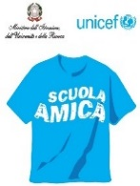

“
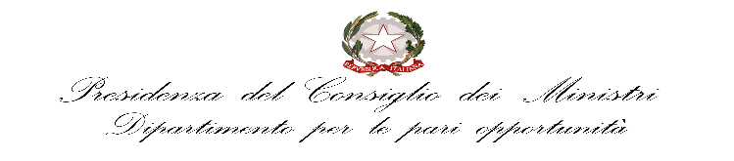

Corso di formazione realizzato con il contributo del Dipartimento
per le Pari Opportunità, nell'ambito dell'avviso In estate si imparano le STEM

Istituto Comprensivo n. 5 – Via Pirandello – Imola
Scuola Amica dei Bambini e dei Ragazzi
40026 Imola (BO) – Via Pirandello, 12 – Segreteria tel. 0542 40109 – fax: 0542 635957
Scuola dell’Infanzia tel. 0542- 40757 – Scuola Primaria tel. 0542-40613 – Scuola Secondaria tel. 0542-42288
Scuola primaria Rodari tel. 0542-43324 - Scuola Infanzia Rodari tel. 0542-40137
e-mail Segreteria: boic84200r@istruzione.it posta elettronica certificata: boic84200r@pec.istruzione.it
sito: www.ic5imola.gov.it Codice Fiscale: 90032170376 Codice Univoco: UFU54V

Comunicazione n. 185 Imola, 22 marzo 2018

Ai genitori degli Alunni
Delle Classi terze
Scuola secondaria I°Grado

Oggetto: Prove Invalsi dal 4 al 6 aprile 2018

Si trasmette in allegato il calendario relativo alle prove Invalsi che si svolgerà dal 4 al 6 aprile 2018.

Distinti saluti

Il Dirigente Scolastico
Prof.^{ssa} Adele D’Angelo
“ Firma autografa sostituita a mezzo stampa
ai sensi dell’art. 3 comma 2 del D.lgs. n. 39/93”

